Este proyecto final está pensado en el centro que actualmente estoy dando clase. Por lo tanto todas las imágenes que aquí aparecen son de la realidad existente en el centro.
Pertenezco a un colegio de 150 niños aproximadamente en una zona rural del norte de Burgos. En él, 15 de los 20 compañeros que forman la plantilla del centro son interinos. Una de las razones por las cuales nunca se ha pensado hacer un proyecto de patio para la mejora de las instalaciones.
Para comenzar el centro es de nueva construcción y cuenta con patio suficiente para la cantidad de alumnado que tiene. Es verdad que lo vamos a poder ver a continuación, en las fotografías del centro es un patio muy aburrido y típico de cualquier centro.
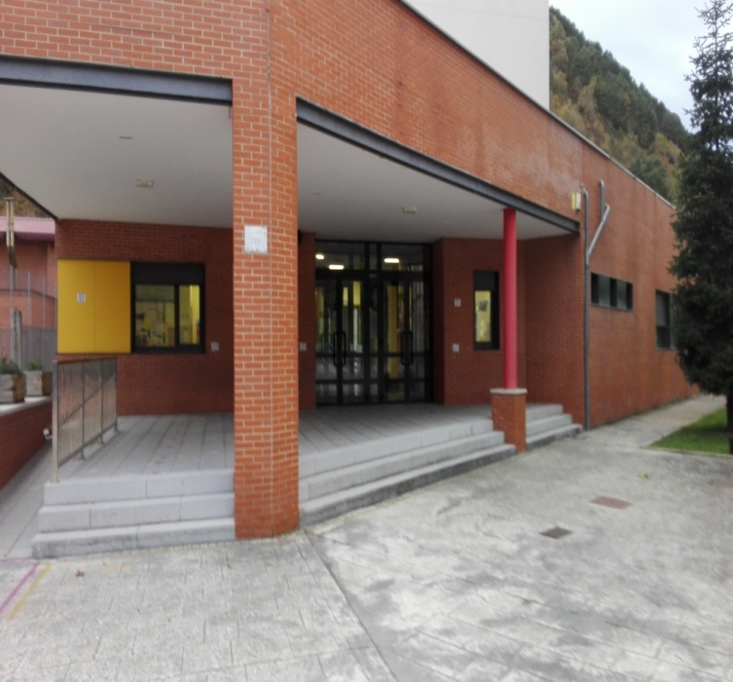
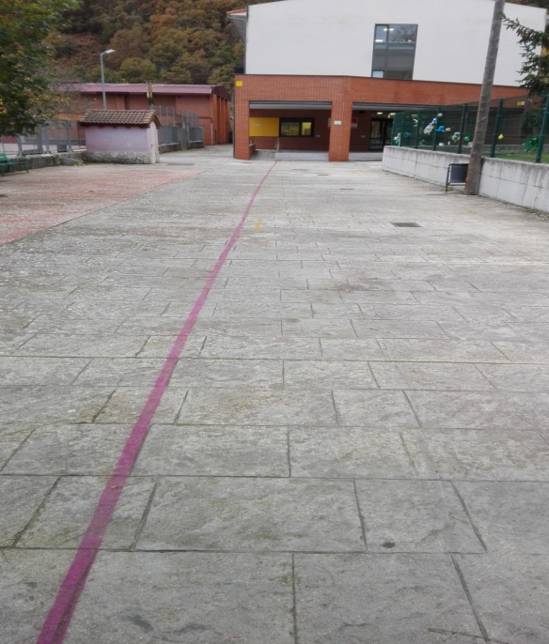

En este caso podemos observar, en la fotografía de la izquierda, la zona del patio de infantil que consta de un ancho pasillo con tres árboles a un lado. Todo ello de cemento y sin ningún elemento añadido.
Además en la fotografía de la derecha, se puede observar el trozo de patio con techo que hay en el centro, el cual actualmente, sólo sirve para la realización de las filas.
Este sería el espacio real que actualmente se utiliza para el patio de Educación Infantil y que es suficiente para el número de alumnos que cuenta en centro.

Por otro lado voy a explicar el patio de Educación Primaria, que tiene mayor dimensión y que nos sirve poara entender más las carencias y posibilidades de este patio.
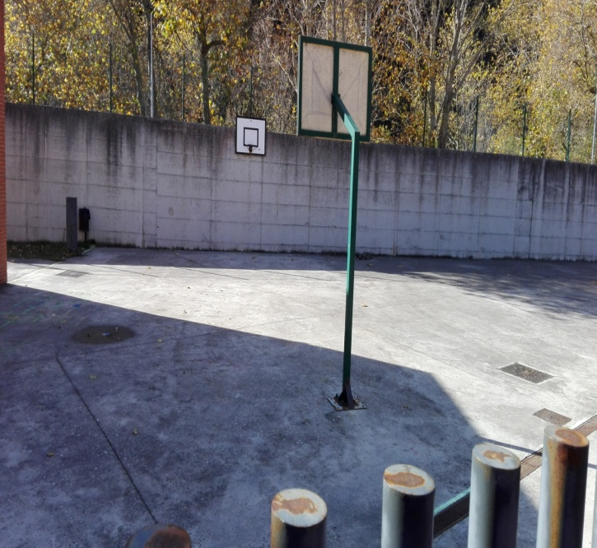
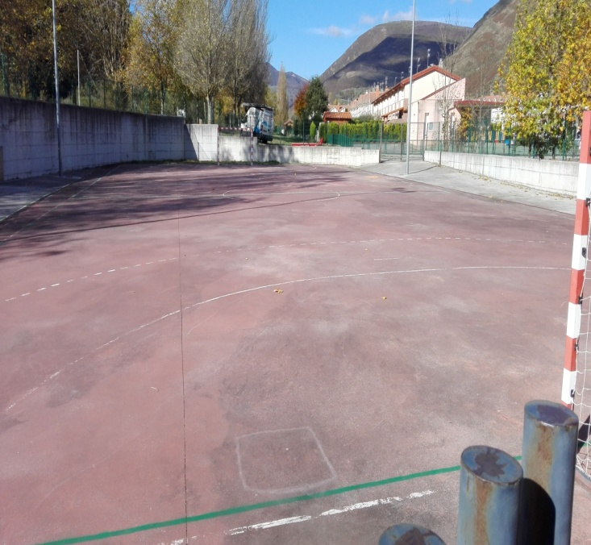

En la fotografía de la izquierda se puede observar el patio con un cancha de fútbol y dos porterías. No se puede pareciar muy bien, pero detrás de la portería más lejana encontramos una zona que ha servido de excavación hasta hace poquito tiempo. Tiene arena y algunas piedras, pero se pasaban el tiempo “buscando tesoros”.
Como se puece observar es un especio diáfano que solo sirve, actualmente para jugar a la pelota.
En la fotografía de la derecha encontramos un espacio dedicado al baloncesto. No es muy amplio, pero este espacio nunca es utilizado para este fin, sino para jugar a correr, al pilla-pilla…
Este es todo es espacio del que contamos para hacer el proyecto del patio.
Mi idea es la siguiente, como este año vamos a trabajar el proyecto de centro de “EL CIRCO ” y ese va a ser el hilo conductor del mismo, qué mejor momento para poder introducir toda esta temática en el centro. Para todo esto he realizado unas diapositivas y voy a explicarlas a continuación:
- Rincón de los equilibristas
- Rincón de los acróbatas y equilibristas
- Rincón de los malabaristas
- Rincón de los mimos
- Rincón de la magia de la música
- Rincón de la gran función
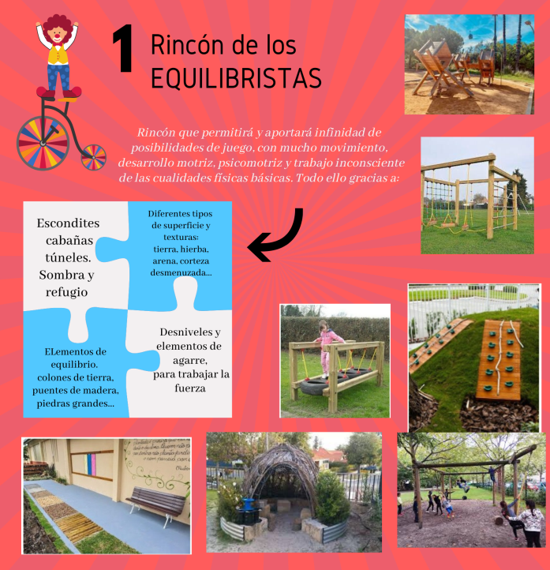
Para comenzar, el rincon de los equilibristas: en este caso realizaremos cabañas, refugios, lugares de sombra, túneles… todos los elementos que nos lleven a realizar movimientos motrices y que gracias a grandes estructuras los niños puedan trabjar las cualidades físicas básicas.
Utilizaré maderas, ruedas, palos para la cabaña, cajas para sentarse dentro de la cabaña…
Este rincón estaría en la zona de color rosa y marrón del último plano del patio dividido en colores.

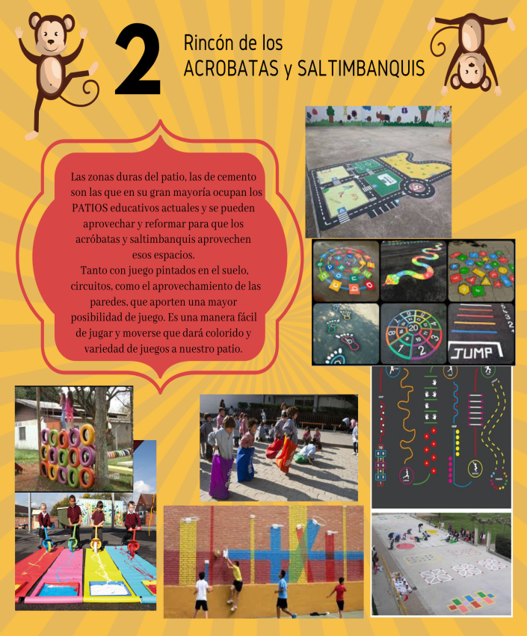
Este rincón es el de los acróbatas y saltimbanquis. En este caso realizaremos juego pintados en el suelo. Pueden ser tradicionales o no, para que los niños desarrolen su movimiento en el patio del colegio que es de cemento.
Además, podemos aprovehar las paredes para hacer un mini rocódromo para fomentar su aprendizaje e intentar trabajar sus miedos.
Todos los patios actuales disponen de zona de cemento y el mío como bien se puede observar aún más, por lo tanto esto nos servirá para darle color.
Este rincón estaría en la zona de color amarillo del último plano del patio dividido en colores.

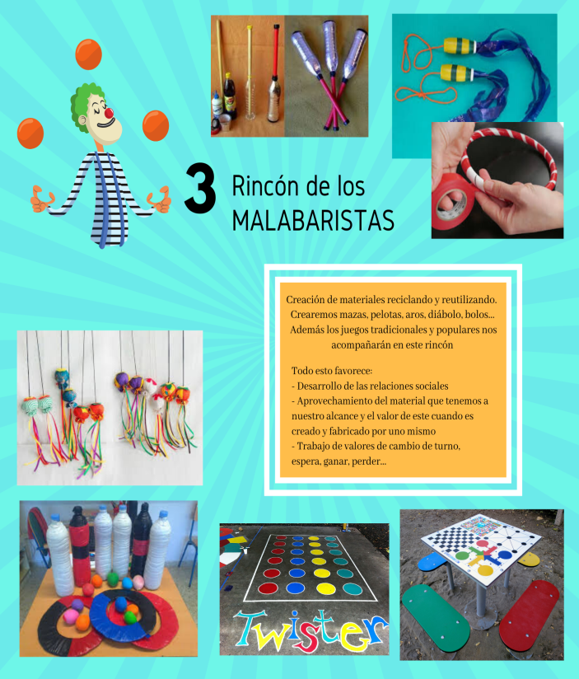
El siguiente rincón, es el de los malabaristas. En este caso realizaremos materiales con objetos reciclables. Todos esto objetos u herramientas nos servirán para podr realizar malabares de una manera motivadora. Así participarán en el hecho de construir los materiales y también en la práctica de los mismos.
Este rincón estaría en la zona de color verde oscuro del último plano del patio dividido en colores.

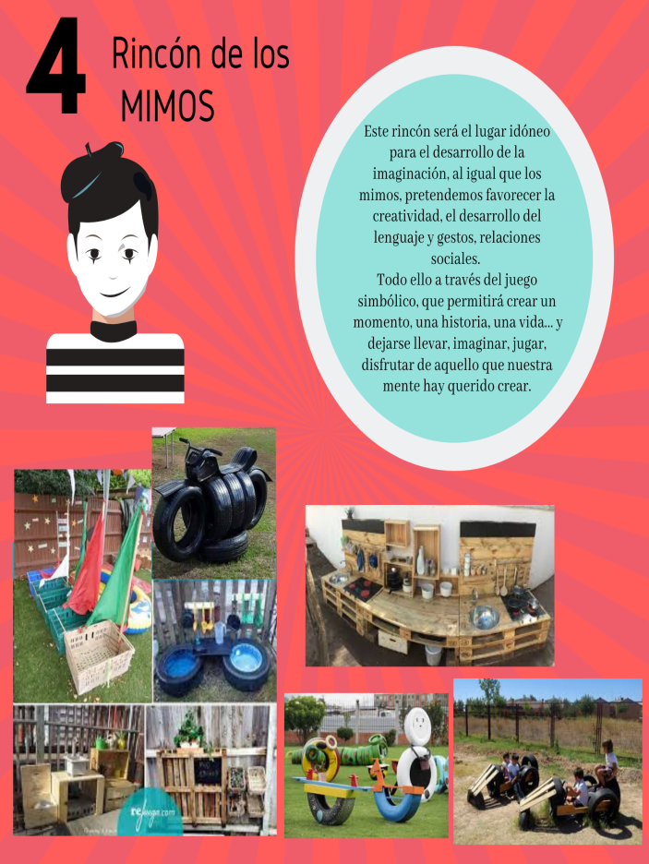
El rincón de los mimos es el lugar para dejar volar la imaginación. En este caso, trabjaremos el juego simbólico con materiales,pero sin hablar.
Además, tendremeos una cajita con los materiales de los mimos, pintura de cara, guantes, camiseta de rayas…
En este rincón, se pueden introducir multitud de materiales que sean de segundo uso para su construcción.
Este rincón estaría en la zona de color rosa fuerte del último plano del patio dividido en colores.

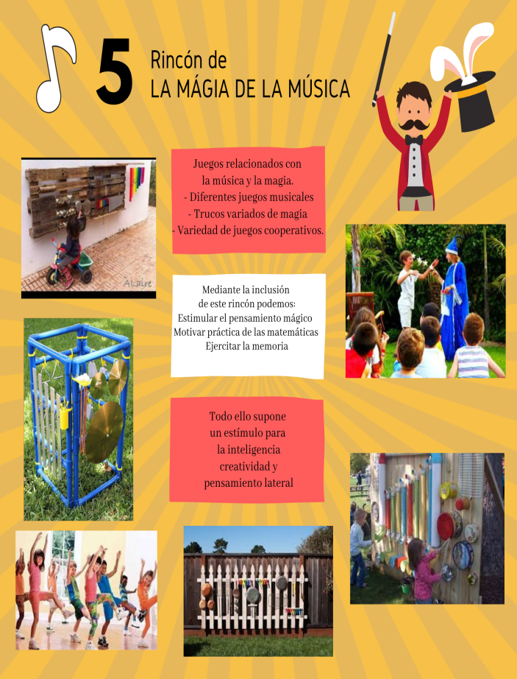
El rincón de la magia de la música ha sido creado con el fin de que los niños puedan construir en clase de música instrumentos con objetos que no sirven y a continuación, se pueda realizarun rincón con los mismos.
Tocar instrumentos desarrolla el pensamiento lateral y nos ayuda en la coordinación motriz.
Pueden crear ritmos, canciones, además de trucos de magia con los elementos que ahí encontremos.
Este rincón estaría en la zona de color azul oscuro del último plano del patio dividido en colores.

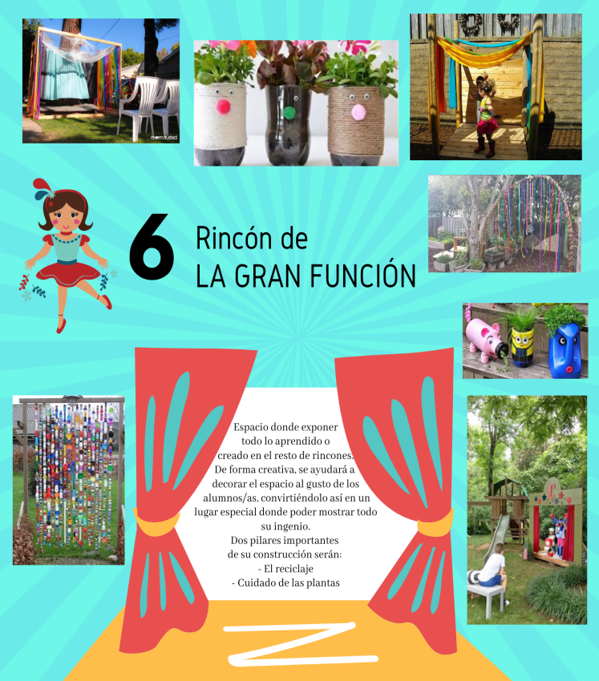
El rincón de la gran función, consiste en realizar un espacio donde al final del año, los alumnos puedan tener un lugar donde presentar a las familias todo lo aprendido durante los patios del curso.
Se utilizaran plantas y se trabajará el respeto y el cuidado por las plantas , además de utilizar materiales reciclados para la decoración dela mismo.
Este rincón estaría en la zona de color verde claro del último plano del patio dividido en colores.

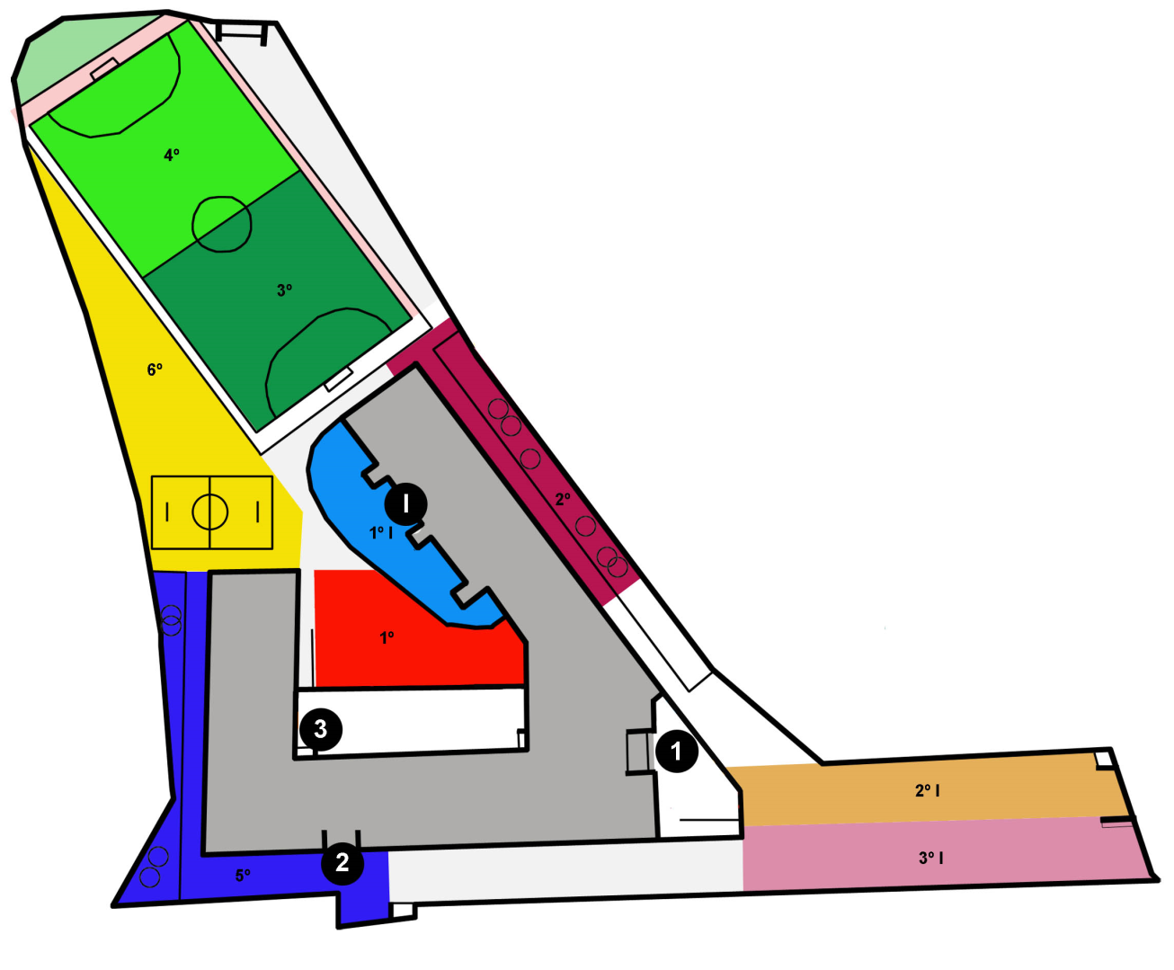

Este es el plano del centro. De color están las zonas de patio.
Además he pensado que en la zona de verde muy muy clarito podíamos añadir un arenero para que los niños puedan continuar con las excavaciones.

